Билет 3 , вопрос 2.
Практическое задание. Внешняя политика Республики Беларусь
1. С опорой на источник №1 (исторический документ) перечислите основные принципы внешней политики Республики Беларусь? (2 уровень)

2. С опорой на источник №2 (исторический документ) определите, с какими странами отношения являются приоритетными во внешней политике? (3 уровень)

3. С опорой на источник №2 (исторический документ) и №3 (схема) объясните, что означает принцип многовекторности внешней политики? (4 уровень)

4. Подтвердите с опорой на источники №1 (исторический документ), №2 (исторический документ), №3 (схема), что Республика Беларусь является активным участником международных отношений? (5 уровень)

Источник №1

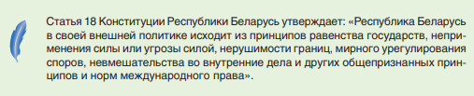

Источник №2

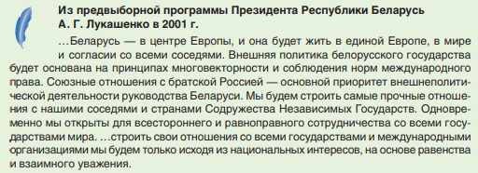

Источник №3

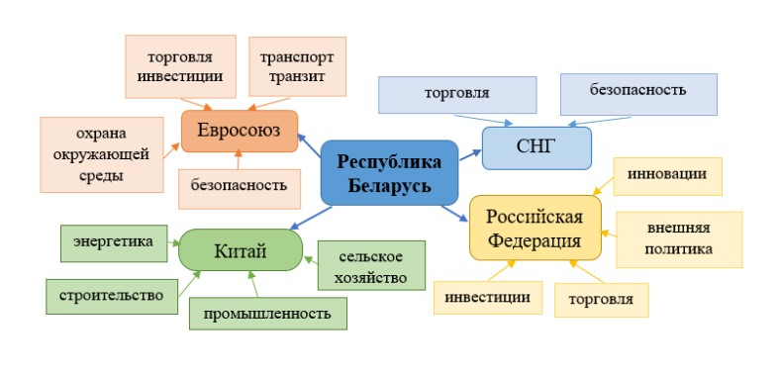

Примерный ответ
Равенство государств, неприменения силы или угрозы силой, нерушимости границ, мирного урегулирования споров, невмешательства во внутренние дела и других общепризнанных принципов и норм международного права (ссылка на источник №1)
Российская Федерация, страны СНГ (Содружество независимых государств), Евросоюз, Китай (ссылка на источник №2)
Принцип многовекторности означает союзные отношения с братской Россией, всестороннее и равноправное сотрудничество со всеми государствами мира (ссылки на источники №2, №3)
Республика Беларусь является членом СНГ, входит в состав Союзного государства, поддерживает торговые отношения со странами Евросоюза и Азии (Китай) (ссылки на источники №1, №2, №3)

